**ภาคผนวก ก**

**ซอร์สโค้ดของระบบ (อยู่ในแผ่น CD)**

**ประวัติผู้จัดทำปริญญานิพนธ์**

**ประวัติผู้จัดทำปริญญานิพนธ์**

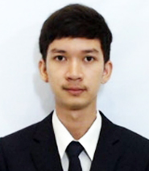

ชื่อ นายอัครเดช**เรืองรัตน์รหัส 115840462002-8

สาขาวิชา/ภาควิชา ภาควิชาวิศวกรรมคอมพิวเตอร์

วัน-เดือน-ปี เกิด วันที่ 16พฤษภาคม 2538

สถานที่เกิด จังหวัดสระบุรี

ที่อยู่ 98 ม.7 ต.พุกร่าง อ.พระพุทธบาท จ.สระบุรี 18120

ประวัติการศึกษา ประกาศนียบัตรวิชาชีพ (ปวช.) วิทยาลัยเทคนิคท่าหลวงซิเมนต์ไทยอนุสรณ์ 2556

ประกาศนียบัตรวิชาชีพชั้นสูง (ปวส.)วิทยาลัยเทคนิคท่าหลวงซิเมนต์ไทยอนุสรณ์ 2558

**ประวัติผู้จัดทำปริญญานิพนธ์**

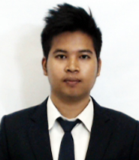

ชื่อ นายวรวุฒิ**ประพันธ์ศิริรหัส115840462017-6

สาขาวิชา/ภาควิชา ภาควิชาวิศวกรรมคอมพิวเตอร์

วัน-เดือน-ปี เกิด วันที่ 6มีนาคม 2538

สถานที่เกิด จังหวัดประจวบคีรีขันธ์

ที่อยู่ 58 ม.3 ต.ศาลาลัย อ.สามร้อยยอด จ.ประจวบคีรีขันธ์ 77180

ประวัติการศึกษา ประกาศนียบัตรวิชาชีพ (ปวช.) วิทยาลัยการอาชีพวังไกลกังวล 2556

ประกาศนียบัตรวิชาชีพชั้นสูง (ปวส.) วิทยาลัยการอาชีพวังไกลกังวล 2558